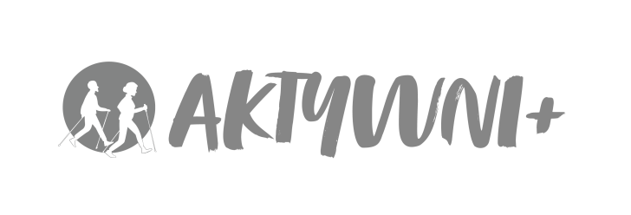

Deklaracja udziału w projekcie

Ja, (imię i nazwisko) ……………………………………………………………………………..…… niniejszym oświadczam, że ukończyłam/em 60 rok życia i jestem beneficjentem ostatecznym programu wieloletniego na rzecz Osób Starszych "Aktywni+", Edycja 2025.
Jednocześnie deklaruję dobrowolny udział w projekcie „Aktywna i Zdrowa Jesień Życia” nr 10415, realizowanym przez Towarzystwo Edukacyjne „Wiedza Powszechna”.

………………………………………….……
Data i czytelny podpis

